**Петушок и его друзья**

**День защиты детей**

**Сценарий праздника**

**Младшая группа**

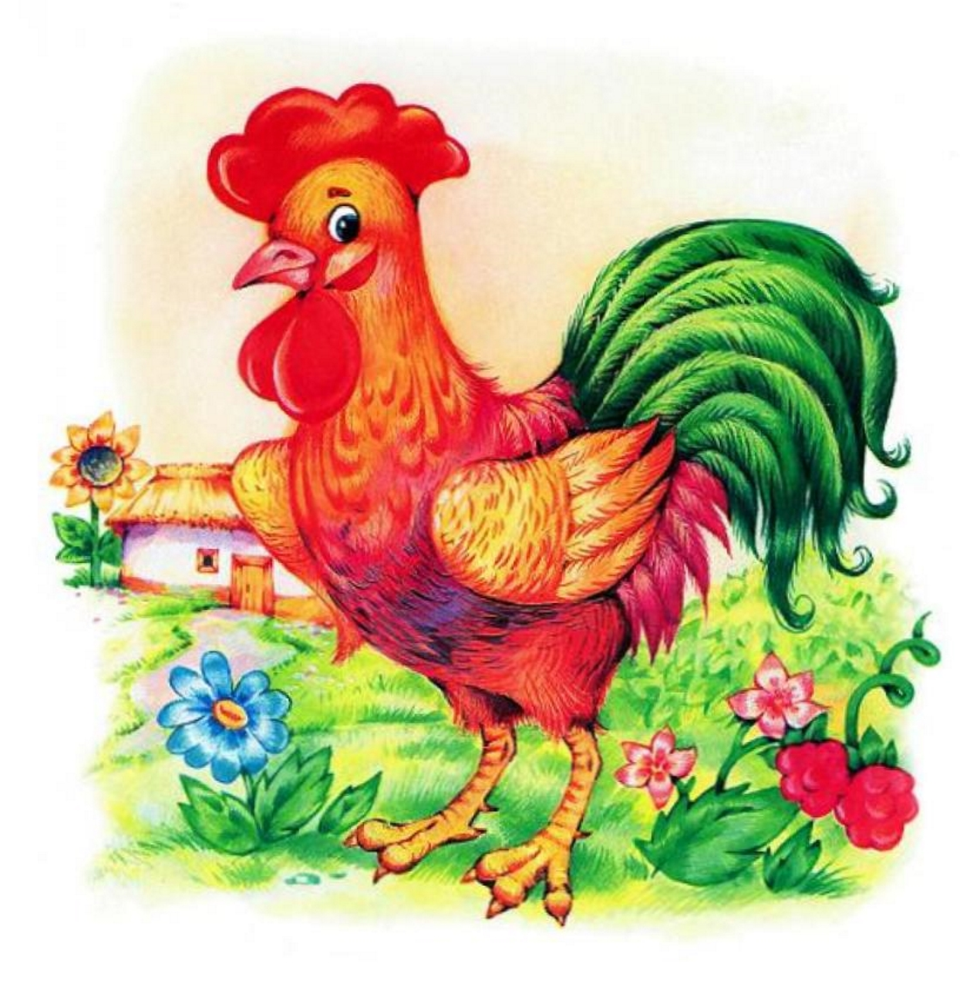**Автор:**

**музыкальный руководитель**

**Амосова Елена Валентиновна,**

**инструктор по физической культуре**

**Чебыкина Наталия Витальевна**

**МАДОУ НТГО**

**детский сад «Золотой петушок»**

**Свердловская область**

**1 июня 2021г.**

**Цель.** Формирование у детей способности передавать повадки петушка через разные виды музыкальной и физкультурной деятельности.

**Задачи.**

1. Закрепить умение детей превращаться в петушков, легко бегать на носочках, взмахивать руками, выполнять повороты вправо – влево, сгибать колени.
2. Совершенствовать способность играть пальчиками, изображая жука.
3. Закрепить способность детей инсценировать песни про коня, солнышко, петушка, курочку, с помощью педагога, петь звонко и радостно, скакать прямым галопом.
4. Развивать умение детей петь песню про одуванчики, исполнять движения припева по показу педагога.
5. Воспитывать коммуникативные навыки.
6. Создать радостное, весёлое настроение.

**Методические приёмы.**

1. Приход Петушка, превращение детей в петушков.
2. Показ пальчиками жука.
3. Инсценирование песен по тексту: солнышко, лошадка, цыплята, показ движений педагогом.
4. Исполнение песни «Одуванчики», используются танцевальные современные движения.
5. Сюрприз: угощение конфетами, из красивого мешочка.

**Предварительная работа.**

1. Подбор нотной и методической литературы. Составление сценария праздника.
2. Составление мульти медиа презентации.
3. Разучивание с детьми музыкального репертуара: песен, игр, песен-инсценировок.
4. Разучивание ролей с педагогами по сценарию.

**Оборудование.**

Экран для презентации, костюм Петушка для взрослого, конь – качалка, ведёрко.

**Ход праздника**

*Под песни о лете, дети выходят на участок детского сада, встают врассыпную. Входит, под музыку, петушок (инструктор по физической культуре), машет крыльями.*

**Петушок.** Ку-ка-ре-ку! Здравствуйте, ребятки!!!

**Дети.** Здравствуй, петушок!

**Петушок.** Я – Петушок золотой гребешок! Хочу с вами, детки, подружиться

да с моими друзьями познакомить. Бегите за мной, крылышками

машите, как настоящие петушки.

1. **Упражнение «Петушки бегут». Музыка Т. Ломовой. «Ладушки». – Диск 2. – Трек 28. - С. 194.**

*Дети бегут за петушком, взмахивая руками.*

**Петушок.** Остановились, а теперь покажите свои, петушки, красивые

крылышки, повернитесь направо – налево.

1. **Упражнение «Пружинка». Русская народная мелодия. «Ладушки». – Диск 2. – Трек 5.**

*Дети пружинят коленями, поворачиваются в стороны.*

**Петушок.** Вы - настоящие петушки! И крыльями машите, и головки

поворачиваете. Слушайте, что я вам расскажу…

- Жу-жу, жу-жу,

Я на веточке сижу,

Я на веточке сижу

И жужжу, и жужжу.

Это – мой знакомый жук летит, познакомьтесь с ним.

1. **Пальчиковая гимнастика «Жук».**

Жук летит, жук жужжит и усами шевелит.

*Пальцы сжаты в кулачки. Большой палец и мизинец выпрямлены, надо шевелить ими.*

**Петушок.** Ой! Как много жучков получилось из наших пальчиков!

1. **Песня «Жук». Музыка В. Карасёвай. «Ладушки». – Диск 2. – Трек 52. – С. 220.**

*Дети поют песню, изображая жука пальчиками.*

**Петушок.** Молодцы! Звонко спели песенку про жука. А жук полетел на луг,

вон, вон он летит! Совсем улетел.

Смотрите – вот мой дружок! Это солнышко!

1. **Песня – игра «Есть у солнышка друзья». Музыка Е. Тиличеевой.**

**«Ладушки». – Диск 2. – Трек 36. – С. 202.**

*Дети поют песню, исполняют движения по тексту.*

**Петушок.** Вот и с Солнышком подружились. Солнышко по небу катится, всех

согревает. Слышите? Кто-то стучит по дорожке копытцами? Это

лошадка. Познакомьтесь с нею. Она добрая. Мы её накормим

травкой, напоим свежей водицей.

1. **«Игра с лошадкой». Музыка И. Кишко. «Ладушки». – Диск 2. – Трек 30. – С. 198.**

*Дети поют песню, складывают ладони – кормят лошадку травкой, затем одного ребёнка садят на коня, качают со страховкой педагога, качают троих детей, повторяя последний куплет.*

**Петушок.** Вот и лошадка стала нам дружком. Ускакала на луг пастись.

Смотрите, идет к нам мама Курочка, ведёт за собой цыпляток, а

цыплятки – это вы, ребятки*.*

1. **«Цыплята». Музыка А. Филиппенко. «Ладушки». – Диск 2. – Трек 46. – С. 214.**

*Дети исполняют движения по тексту песни.*

**Петушок.** Вот вы и нашли ещё друзей – это моя семья: я – Петушок и Курочка

моя с цыплятками. А мы любим в одуванчиках гулять, они такие

красивые.

1. **Песня – танец «Одуванчики». Ноутбук.**

**Петушок.** Вот как хорошо и радостно с моими друзьями повстречались! Но

пора вам, ребятки, возвращаться домой, а мне - к моей курочке. Вас

угощаю сладкими конфетками *(даёт педагогу красивый пакет с*

*конфетами).*

**Дети.** Спасибо, Петушок!

**Петушок.** Ку-ка-ре-ку! До свидания!

**Дети.** До свидания, Петушок!

*Под народный наигрыш Петушок уходит с участка детского сада.*

**Литература**

1. Каплунова И., Новоскольцева И. Праздник каждый день. Конспекты музыкальных занятий. Младшая группа. Издательство «Композитор». Санкт – Петербург. 2007.